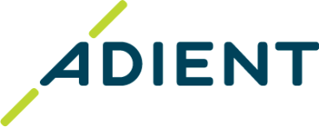

Requerimientos de la Ley Mexicana

De acuerdo con lo establecido por las leyes fiscales respecto al uso de la certificación del CFDI en cuanto a la relación domestica (Proveedor MX & Entidad MX de Adient), le solicitamos subir a través de Pegaso los siguientes documentos a fin de que podamos procesar su factura, pagarla y conservar los documentos fiscales requeridos:

- Todas las facturas basadas en Órdenes de Compra para plantas de Adient ubicadas en México. Si no lo hace a través de Pegaso, Adient se verá en la necesidad de rechazarlas.

- Todos los Complementos de Recepción de Pagos. Dicho complemento se debe crear de forma individual para cada pago realizado por entidades legales mexicanas a proveedores mexicanos.

Para asegurarse que el recibo de pago electrónico sea aceptado por Adient, deberá incluir los requisitos establecidos en la página 26 del siguiente manual:

Adicionalmente le recordamos que la fecha límite para recepción de facturas relacionadas con la adquisición de bienes y servicios del presente año, será el día 31 de Diciembre del año en curso, hasta las 5:00 pm (CST). Es importante mencionar que posterior a la fecha mencionada todas las facturas emitidas para las plantas de Adient ubicadas en México no serán procesadas para pago y tendrán que ser refacturadas en el ejercicio fiscal siguiente.

Para inscribirse al portal por favor contacte a: soporte.adient@pegasotecnologia.com
Iniciar Sesión: https://pegasotecnologiacfdi.net/ServAdmEmisionPROD/Acceso.aspx

Agradecemos su amable cooperación.

Atentamente,
Adient - Cuentas por pagar

